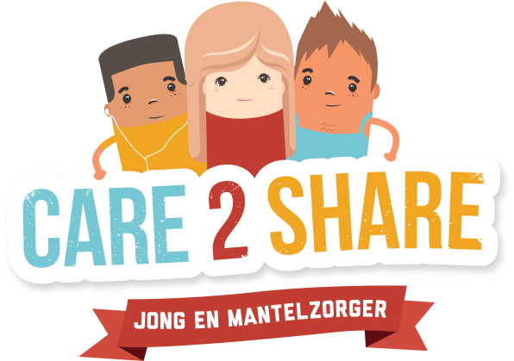
Care2Share
Jong en mantelzorger

Veel jongeren zijn mantelzorger, vaak zonder dat ze het weten. Jonge mantelzorgers groeien op met een familielid met een langdurige lichamelijke, psychische of psychiatrische ziekte of verslaving. Dat kan een vader of moeder zijn, maar ook een broertje of zusje of (inwonende) grootouder. Door het bieden van zorg hebben ze soms geen tijd om zich te ontspannen, te sporten of huiswerk te maken. Daarnaast brengt de thuissituatie zorgen met zich mee en kan het voorkomen dat jongeren zelf zorg tekort komen. Care2Share wil deze jongeren een stem geven en ervoor zorgen dat zij zich bewust zijn van hun taak. Het is belangrijk dat zij hun verhaal delen met mensen om zich heen die zij vertrouwen.
Care2Share bij …
Het team van Care2Share komt ook op ~datum~. Leraren (mentoren) worden op ~datum en tijd~. ingepraat op het thema ‘jonge mantelzorgers’ en krijgen handvatten voor een mentorles over dit thema. Daarna volgt op ~datum theaterdag~ een interactief programma voor de leerlingen. Zij krijgen een toneelvoorstelling te zien over een jonge mantelzorger. Daarna gaan zij aan de hand van stellingen met de acteurs in gesprek. Vervolgens volgen de leerlingen de mentorles. Al deze activiteiten hebben als hoofddoel het (h)erkennen en ondersteunen van jonge mantelzorgers.

Programma toevoegen

